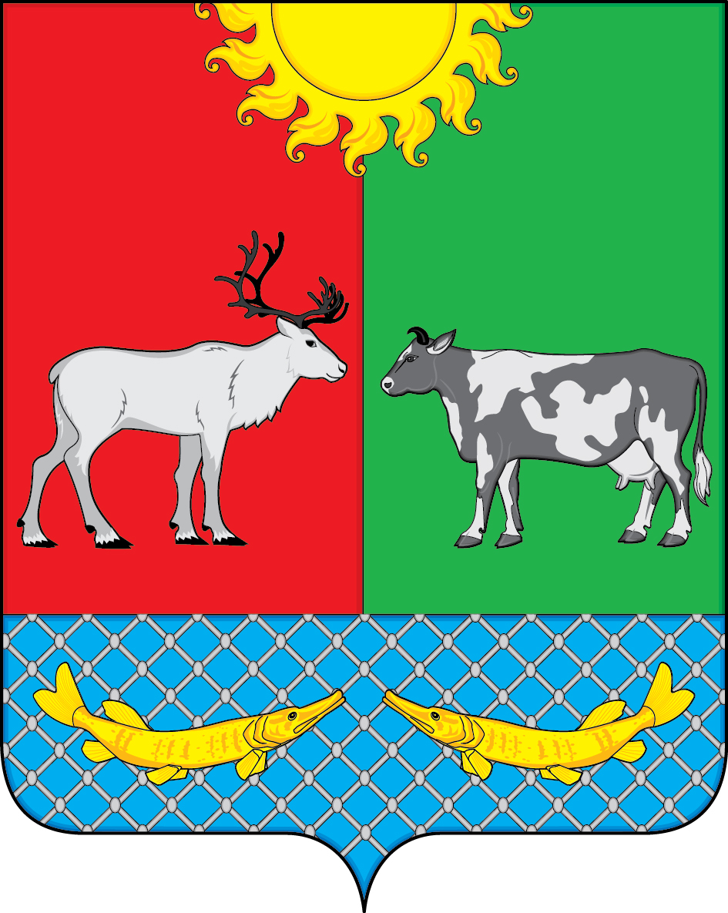

СОВЕТ ДЕПУТАТОВ
МУНИЦИПАЛЬНОГО ОБРАЗОВАНИЯ «КОТКИНСКИЙ СЕЛЬСОВЕТ»
НЕНЕЦКОГО АВТОНОМНОГО ОКРУГА

36-е заседания 6-го созыва

РЕШЕНИЕ

Об обращении депутатов Совета депутатов
муниципального образования «Коткинский сельсовет» Ненецкого автономного округа к депутатам Собрания депутатов Ненецкого автономного округа, временно исполняющему обязанности губернатора Ненецкого автономного округа Бездудному Ю.В., временно исполняющему обязанности губернатора Архангельской области Цыбульскому А.В., депутатам Архангельского областного Собрания депутатов по вопросу объединения Ненецкого автономного округа и
Архангельской области

Руководствуясь Уставом муниципального образования «Коткинский сельсовет» Ненецкого автономного округа, Совет депутатов МО «Коткинский сельсовет» НАО РЕШИЛ:

1. Направить прилагаемое обращение Совета депутатов муниципального образования «Коткинский сельсовет» Ненецкого автономного округа к депутатам Собрания депутатов Ненецкого автономного округа, временно исполняющему обязанности губернатора Ненецкого автономного округа Бездудному Ю.В., временно исполняющему обязанности губернатора Архангельской области Цыбульскому А.В., депутатам Архангельского областного Собрания депутатов по вопросу объединения Ненецкого автономного округа и Архангельской области.

2. Настоящее решение вступает в силу после его подписания и подлежит официальному опубликованию (обнародованию).

Врио главы МО «Коткинский сельсовет» НАО А.И.Баев

Село Коткино НАО

25.06.2020 № 3

Приложение
к решению Совета депутатов
МО "Коткинский сельсовет" НАО
от 25.06.2020 № 3

Обращение
депутатов Совета депутатов
муниципального образования «Коткинский сельсовет»
к депутатам Собрания депутатов Ненецкого автономного округа,
временно исполняющему обязанности губернатора
Ненецкого автономного округа Бездудному Ю.В.,
временно исполняющему обязанности губернатора
Архангельской области Цыбульскому А.В.,
депутатам Архангельского областного Собрания депутатов
по вопросу объединения Ненецкого автономного округа и
Архангельской области

Уважаемые депутаты, Юрий Васильевич, Александр Витальевич!

Мы, депутаты Совета депутатов муниципального образования «Коткинский сельсовет» Ненецкого автономного округа, выражаем свое несогласие в связи с подписанием «Меморандума о совместных действиях по подготовке к выдвижению инициативы по образованию в составе Российской Федерации нового субъекта РФ в результате объединения Архангельской области и Ненецкого автономного округа», что автоматически приведет к ликвидации Ненецкого автономного округа, как субъекта РФ.
Напоминаем, что попытки объединения Архангельской области и Ненецкого автономного округа предпринимались и ранее. Ни к чему хорошему это не привело, результатом последней попытки объединения здравоохранение, образование, культура НАО остались без необходимого округу финансирования, про нас «забыли» в бюджете Архангельской области.
Большинство жителей нашего муниципального образования категорически против объединения. Они высказали свое мнение путем сбора подписей под обращениями о несогласии по вопросу объединения с Архангельской областью, единичными пикетам, высказываниями в сети Интернет и другими способами выражения своей точки зрения.
Необходимо обратить особое внимание на тот факт, что ликвидация Ненецкого автономного округа как самостоятельного субъекта РФ влечет за собой потерю самобытности одного из коренных малочисленных народов Севера - ненцев, а также приведет к резкому ухудшению социально-экономического положения жителей Ненецкого округа и нарушениям прав значительного числа граждан. Это можно достоверно утверждать, т.к. предыдущий опыт ликвидации национальных автономных округов привел к негативным экономическим, культурным, социальным последствиям для жителей.
Статус Ненецкого автономного округа определен Уставом Ненецкого автономного округа, Конституцией РФ и волей наших жителей. Мы против объединения!
На основании всего выше перечисленного, настоятельно просим отозвать Ваши подписи с «Меморандума о совместных действиях по подготовке к выдвижению инициативы по образованию в составе Российской Федерации нового субъекта РФ в результате объединения Архангельской области и Ненецкого автономного округа».
Предлагаем всем депутатам муниципальных образований Ненецкого автономного округа поддержать наше обращение.

